В качестве предварительного анализа полученных данных по спектрам поглощения с аппарата SPICAM-IR нами были просчитаны коэффициенты отражения (reflectance factor, RF) по определённым длинам волн, а затем с использованием данных коэффициентов определены коэффициенты глубин полос (band depth evaluator) для водяного и сухого льда, а также глубина полос (band depth) на основании определённой обнаруженной корреляции. [1]

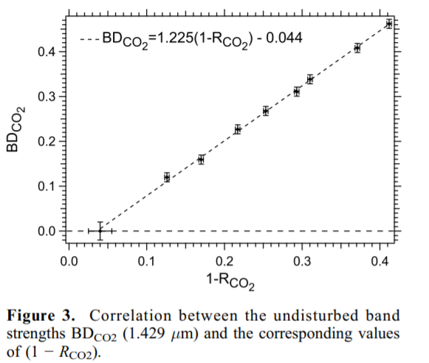

*Рисунок 1 – График, демонстрирующий корреляцию между коэффициентом и глубиной полосы для сухого льда [1]*

Для анализа использовался язык программирования R 4.0.2 и среда разработки RStudio 1.3.1073, а также пакет “dplyr” версии 1.0.2.

Нами были получены данные в виде набора .txt файлов, содержащих два столбца, соответствующих длинам волн (wavelength) и отражательной способности, т.е. высоте пика поглощения при данной длине волны (reflectance).

Все данные были проанализированы методами языка R, наличие аномальных значений и/или пропущенных данных не подтвердилось.

Для нахождения высоты пика при определённых длинах волн, отсутствующих в исходных данных недостающие значения были определены методом линейной интерполяции. Однако для нахождения соответствующих значений для длины волны 1772 нм, метод линейной интерполяции не подходил, так как не было достаточных данных (максимальная длина волны в исходных данных ~1640 нм), поэтому для оценочного определения этого значения был использован коэффициент отношения двух стабильных волн 1385 и 1772 нм, вычисленный по соответствующим значениям высот пиков, представленных в статье [1], а также данные по высоте для пика на 1385 нм.

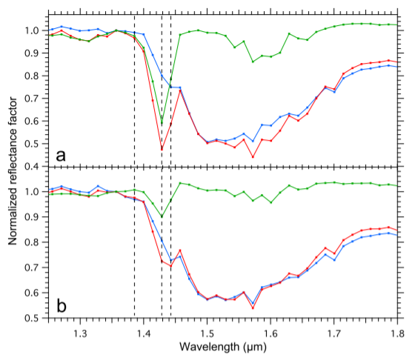

*Рисунок 2 – Спектры, представленные в статье [1]*

Рассчитанные значения были сохранены в виде дата фрейма в двух файлах формата .csv и .txt. В качестве разделителя в .txt файле был использован единичный символ табуляции для более удобной визуальной интерпретации полученных данных.

Экспортированный дата фрейм содержит пять столбцов: номер исходного спектра, RCO2, BDCO2, RH2O, BDH2O.

Исходные данные, код программы, два варианта итогового дата фрейма, а также отчёт по проделанной работе были сохранены и отправлены в формате архива.

Полученный дата фрейм был первично проанализирован методами языка R. На рис. 3 представлен результат функции summary(), в котором можно пронаблюдать минимальное, максимальное, среднее и медианное значения по каждому из столбцов.

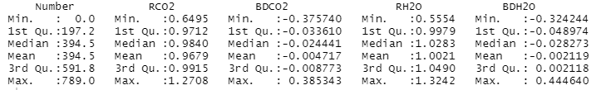

*Рисунок 3 – Первичный анализ полученного дата фрейма*

Тезисы, которые можно выдвинуть на основании данных значений, которые впоследствии необходимо проверить:

1. Средние значения коэффициентов, RCO2, RH2O, указывают на отсутствие в большинстве полученных данных явных пиков, соответствующих CO2 и H2O. Это может указывать на наличие плотной атмосферы или других препятствий для получения чистого спектра поглощения, неисправность оборудование, неэффективность используемого метода.\
2. Весомые отличия в средних, максимальных и минимальных значениях данных позволяют предположить отличие в составе анализируемых веществ. Это может быть изменение в его хим. составе, уплотнение атмосферы в зависимости от времени съёма данных, съём данных для разных веществ, однако, исходя из контекста статьи, наиболее вероятно изменение химического состава в результате сезонных миграций льдов на поверхности Марса.

[1] - Appéré, T., B. Schmitt, Y. Langevin, S. Douté, A. Pommerol, F. Forget, A. Spiga, B. Gondet, and J.-P. Bibring (2011), Winter and spring evolution of northern seasonal deposits on Mars from OMEGA on Mars Express, J. Geophys. Res., 116, E05001, doi:10.1029/2010JE003762.